«Та самая великая тайна»
(на нормальное название не хватило бюджета, сорян)
(но кстати на надпись ниже хватило)

Глава Ⅰ
Это было 22 февраля. Среда. 7:30. Мои глаза проснулись от звонка одного из будильников. Я нехотя выключил его и решил полежать ещё 10 минут до следующего, но вдруг внезапно опомнился и всё же стал собираться в школу. Перед выходом ко мне подошла мама и сказала, что я забыл взять свой телефон. Я не стал говорить ей, что их у меня два и тот, что я забыл – давно не использую. Зайдя в комнату и посмотрев на стол с телефоном, на мой взор пригляделась бумажная купюра размером в 500 рублей. «Хм, куплю после школы пирожков» - подумал я и взял их с собой.
Я вышел из дома, но вот только пока я возился с тем, как включить мой старый телефон, я уже опаздывал в школу и на часах было 7:55. Обычно я выхожу на 15 секунд раньше, так что я быстро собрался и выбежал из дома. Пока добегал до школы, находящейся в 28 метрах от меня, я думал о том, какой же сегодня первый урок. “Физ-ра? Сменку не готовил… ИЗО? Я уже в 9-м классе… Алгебра? А если геометрия… Ой, да разницы же нет, там и там мне конец…”
Добежав до дверей школы, я встретил своего соседа по парте – Игоря. Он тоже немножечко опаздывал на уроки. Мы переоделись и помчались в класс. От него я узнал, что у нас должен быть урок физики по замене вместо физической культуры. Казалось бы, и там и там физика, только в одном культурная, а в другом я не шарю, я гуманитарий. Мы поднялись на третий этаж и в коридоре я встретил свою учительницу по английскому – Алину Сергеевну. Она остановила меня, чтобы как обычно поговорить насчёт проекта. Не знаю, так важно ли говорить об этом, но мы с ней довольно часто общаемся, в основном в более позднее время, в часа 2. Именно тогда мы обсуждали все идеи над проектом и исправляли мои ошибки. Сдавать всё нужно было в апреле и всё как бы вроде было готово, вот она и остановила сказать мне ещё много всякой важной информации… К счастью, обсудили не так много вещей. Мне просто сказали про дедлайны и то, что я придурок, который не может нормально написать проект. В прочем ничего нового, так что я закончил с ней диалог и побежал в класс, ведь уже прозвенел звонок…
Я ворвался в кабинет. Изначально я думал пройти на стелсичах, совсем не шумя, но в прошлый раз это не помогло. Да и на этот раз ситуация не изменилась, меня и тут заметили. Я сел за парту и наша очень добрая учительница начала с душой и лаской орать на меня, а затем читать километровую лекцию о том, какой же я лошарик-смешарик и почему опять не сдал тетрадь с домашней работой, которую задавали в первой четверти. Вот честно. Я не то что не помню все формулы и уравнения, которые нужно использовать для решения задач – Я, блин, не помню какие задания нам вообще задавали. А задавали ли? Я спал просто, хз. Ну, ситуацию мой brain не знал как решать. Как в прошлый раз говорить про то, что моя собака, которую я уже продал однокласснице в виде подарка, съела мою тетрадь и затем прыгнула с листами домашнего задания прямо камнем вниз из окна 9-ти этажного здания – было бы глупо. Наверное. Самым простым решением было промолчать, так что тут счёт у нас с ней теперь станет 1:31. В пользу физички.
Внезапно, в начале урока, нам сразу дали долгожданную самостоятельную и это нас совсем не удивило, ведь их не было довольно-таки давно – аж целых три минуты с начала урока. Мне выдали листочек с заданием и на нём было 3 задачи. Первая для придурков и троечников, вторая для умных, а третья для Эйнштейна. Я начал читать условие: “етиледерпо ьтсоктсёж…” И тут меня перебил сосед по парте. Нет, НУ ВООБЩЕ НЕ ДАЁТ СОСРЕДОТОЧИТЬСЯ! А вы ещё думаете почему у меня одни тройки… Ну, если судить по десятибальной шкале оценивания…
Игорь: “Придурошный, переверни листок”
- “Воу, чел, я и сам знаю чё делать, не тупой же.”
Мне пришлось реально перевернуть листочек, ведь я читал вверх ногами. Что странно, но ситуация не изменилась. Стало ещё непонятнее. Что за сила свободного ускорения и куда она ускоряется, если она на свободе. Как найти скорость и период раскачивания маятника, если известна только первая половина массы Au, из чего он состоит на 5%. А с какой целью он вообще раскачивается? Сейчас или вообще? И какого фига здесь Au и Ag в задачах, я на английском что ли сижу? Или это из химии материалы… Ой да это одно и тоже вроде, так что “Да безразлично мне”.
От непонятныхзадач123 я застрял на одном месте. Мне не дано понять логики данных физических понятий и действий. От скуки я решил осмотреть класс. Все усердно писали. Ну либо усердно делали вид, что писали. Хотя на Прозика смотреть смысла и так не было. Да, многие ученики обычно списывают, НО не на этом уроке. И это заметно, когда говорят оценки и узнают, что у тебя «УРА, ДВА», а не единица. Ну это же лучше, чем ничего?)
И вот, я смотрел на всех, пока не вспомнил про одну важную вещь. Дарья, сидящая на первой парте среднего ряда (могу ещё и адрес назвать полный, а также координаты в каждом классе, ага, я записывал) перед лицом всех учителей, постоянно (кроме пары предметов) умудрялась спокойно себе сидеть в телефоне или списывать. Нет, серьёзно. Это, получается, как нужно вкачать скилл скрытности на такой лвл? Именно поэтому мне в голову и пришла идея провести такое расследование…
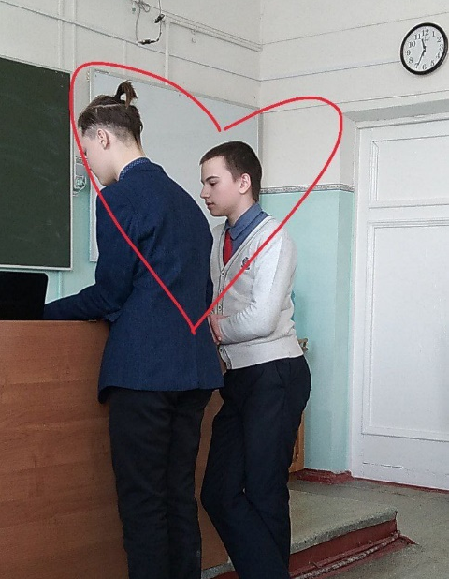
*прозвенел звонок*
Ах, да. Звонок. Так люблю его. Особенно когда сдаю пустую работу. Впрочем ладно, мне не привыкать. Я сдал свой идеально исписанный листочек с моей фамилией и направился на перемену. Но всё же перед этим меня остановила физичка. Эта умная женщина начала рассказывать о том, какой я идиот с баллом 2.95. Вот только каждый раз одно и тоже. Естественно, по оценкам у меня всё куда лучше. Скипнув все её диалоги, я вышел из класса и чекнул электронный дневник. Ах, ну я же говорил! Она меня обманула, у меня нет балла 2.95. Там стояло всего-лишь 1.80. А, чё, когда я успел единицу получи-…
А в целом не важно. Сейчас главное пойти на следующий урок по замене – ОБЖ. Да, вместо второй физической культуры нам поставили ещё один бесполезный урок. Ну как, вообще он очень даже полезный. Он обучает тому, как закрывать уши, когда по твоей парте лупасят дубиной. И как после этого переживать головную боль. В целом радует, что на этот урок ничего готовить не нужно и останется только слушать рассказы учителя.
Пока не закончилась перемена, я подошёл к сидящему в коридоре Андрею. Мы разговорились и вскоре я рассказал ему, что хочу сделать. Он как-то пофигистически относился к этому, но решил всё-таки помочь мне. Нам нужен был план. Внезапно на его ногах появился листочек и ручка. Я был удивлён тому, откуда он взял лист, если все деревья давно стоят голые, а откуда здесь появилась ручка первоклассника на его ноге – узнавать и не хотелось. Мне пришлось самому достать листок А4 и шариковую ручку. Мы приступили писать.
Ближе к концу перемены мы смогли закончить написание трёх способов как разузнать всю правду о Дашке. Один из них писал я, а два других – Андрей. По его словам, они были идеальны. Что ж, к сожалению, проверить в деле мы их не смогли, ведь пришлось идти на урок.
Глава Ⅱ
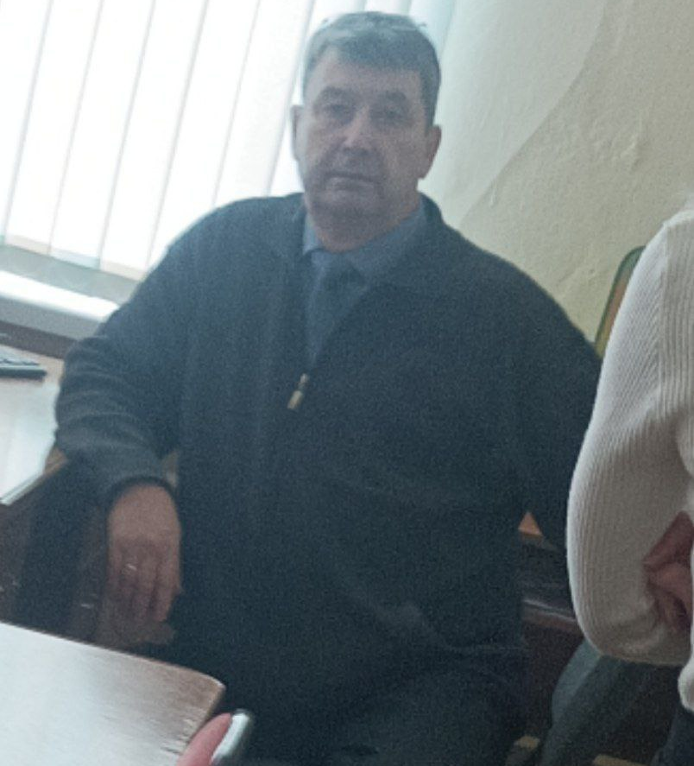
На ОБЖ ничего такого не было. Юрэй рассказывал, что-то показывал, стучал своей дубинкой (которая вообще предназначена для регулировки движения) и наблюдал за любым движением своим пристальным взглядом. Хотелось бы упомянуть пару моментов с урока, но это было настолько незаметно и столь обычно для меня, что уже и не вспомнить. В целом обстановка в классе была подобающая для такого интересного урока. Задние парты устроили рынок с продажей хавчика и паровых машин друг другу (я бы пошутил про стимпанк, но кринж, сорри). Сосед по парте сидел и как обычно залипал в телефоне, а придурки сзади фигачили мне подзатыльники. За что? Потому что. Я бы хотел сконтактиться с Андреем, чтобы тот дал мне почитать наши гениальнейшие тактики и стратегии, но, к сожалению, у него были дела по важнее. Он пытался найти пенал, который украли ещё на перемене. Порхай, как бабочка. Жаль, как пче…Жаль пенал лежал под моей партой. Я подобрал его и кинул в лицо Прозика. Пенал отрикошетил. Афигенно, спасибо тебе, иннерция! 5 по физическим культурам и всяким другим однозначно!) А вы знаете куда отскочил? К ногам учителя. *Извините, а можно выйти? Желательно сразу в окно чтоб*. Но о боже, мне прям повезло и всё повесили на Харю, который спокойно поедал бутер сзади меня. Туда его просто.
Ну а чтобы не заскучать на уроке, я решил всё-таки поинтересоваться чем там занимается мой придурошный сосед по парте. О самом человеке сказать нечего. На школу он забил ещё давно, иногда только делает какие-либо предметы. К примеру, изучение английского к нему пришло только в 9-м классе из-за новой учительницы, что сменила бывшую легенду, ушедшую в декрет. Спасибо ей за детство. Реально имбовая англичанка была. Так вот Игорю теперь приходится выполнять каждое домашнее задание и рассказывать каждый текст. Ладно, не буду перегибать палку). Не каждый текст. 90% ответов на уроке говорю я. Если учительница забыла какое-то слово (а она мало что знает, судя по частоте спрашивания), то конечно же она просит меня загуглить перевод в моей голове. Если я не знаю, то я лошара тупой и на какую нормальную оценку я надеюсь… Вообще на 5, поэтому каждый урок мне нужно выполнять все задания подряд и в некоторые моменты слушать 20-минутные переводы одного предложения от того или иного одноклассника.
Что же ещё его может беспокоить из учёбы? Ну, какой-нибудь русский язык. Наверное, это могла быть проблема на двоих, НО О БОЖЕ, ЭТО ДОСТОЙНО ОТДЕЛЬНОЙ МИНИ-ИСТОРИИ АХАХАХ, так что, вы уж, простите, но расписывать лор данного персонажа ещё дальше я не стану. Как-нибудь в другой раз. Но а сам Игорь на данный момент страдал фигнёй и искал девушку в онлайн игре. Мне не заплатили, рекламы не будет. Ну а раз рекламы не будет, то будет БОНУСНАЯ ИНТЕГРАЦИЯ – ТЕТРАДЬ ПРОЗИКА ПО ОБЖ, ЧИСТЫЕ И НЕИСПАЧКАННЫЕ ЧЕРНИЛАМИ ЛИСТЫ, ТОЛЬКО СЕГОДНЯ ЗА 28р!...
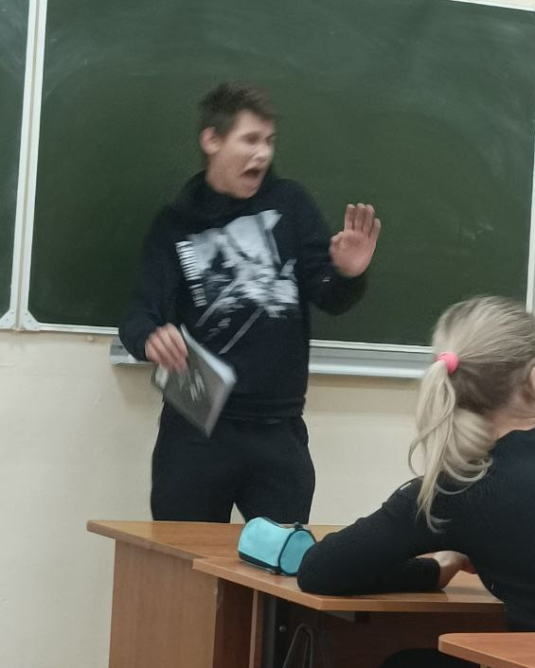
Пока я наблюдал за Игорем, мимо моих рук проскользнул регулировщик (дубинкой назвать проще) учителя. В этот миг можно подумать о многом. Либо тебе сейчас будут давать люлей за то, что ты не пишешь, либо люлей одноклассникам на задних партах за нецензурные выражения. Ну а что, мы же культурные люди, 21 век. А если вы подумали о том, что долбить палкой будут гения, что сидит за моей партой, то это не так. Его никогда не замечают. Знаю, нереалистично. Но блин так и есть. На него вроде и смотрят как он спокойно использует телефон на уроке для игр, но одновременно «да пофиг мне».
Ситуацию спасло то, что Юрэй ушёл в коридор т.к. ему позвонил президент. Дверь захлопнулась. Тишина. Тишина продлилась 2 секунды. Ну а потом пошло-поехало по стандарту. Громкая музыка на камчатке, бегание Ванька за Назиным по классу и летящие предметы в Харю, что вышел к доске забрать свою улетевшую тетрадь и много всякого такого.
Я решил подойти к Прозику, ведь этот момент был идеален для просьбы прочитать его план. Но подойти не смог. Гора сама пришла к Магомеду. Придурок показал мне все бумаги. О том, что он задолжал банку 50к, что должен был оплатить электричество ещё 5 месяцев назад и его отключили, то что он обязан вернуть мне плату за использование моего вайфая в виде 15 сырков, а также бумаги об усыновлении. Усыновлении собаки Вики в их семью.
“А где бумаги с планом” – спросил я.
“Там же, где сидишь ты” – ответил Андрей.
Сено – “Всмысле”
Андр – “Да он там в тетрадке лежал, я как раз положил туда, потому что всё равно ничего не записываю, ну а тетрадь у тебя должна быть вроде, я же её тебе отдавал на перемене.”
Сено – “А. Да. Понял.”
Андр – “Что ты понял?”
Сено – “То, что её продал…”
Андр – “Что.”
Сеня – “Нет, я серьёзно. Не могу же я получать всего лишь 80к в месяц с работы админом в опросах) и получая немного донатов на стримах (примерно 130к). Вот и решил продать ненужную никому вещь.”
Андр – “Когда ты успел её куда-то сбагрить, идиот?”
Ну этот, как его – “Кто как обзывается – тот так сам и называется. А так я продал её… ээ… бесплатно… ну там… у меня её вообще забрали тетрадь на самом деле… ии…”
Андр – “А где она сейчас находится?!”
Ну этот блин – “Эээ… *смотрит в сторону класса*”
Андр – “Ладно, я тогда пока пойду посторожу учителя, посмотрю где он. А ты давай ищи.”
Андрей уходит к двери и сквозь неё наблюдает за учителем, который бродит по коридору и спокойно разговаривает с президентом насчёт увольнения русички. Мой взор же на данный момент был устремлён на нахождение тетради Прозика с планом. И, к огромному счастью, долго искать не пришлось. Я опять засмотрелся на то, как Дашка тырит вещи Андрея, что-то черкает в его тетради и лутает его портфель. На её парте я заметил как раз-таки тетрадь придурка. Она сильно выделялась. Очень. Только в ней лежали листки А4 и тетрадь была подписана на его имя. Осталось придумать как забрать её обратно.
И тут в мою голову стукнула шедевральная идея. Вначале я попросил перестать Игоря стукать мне по bruh-шке и начал воссоздавать план. И так, в чём он заключался: Я подкатываю к Дашке, начну дружить с ней, подарки делаю, как я люблю это делать для всех просто потому что такой характер на самом деле, ну а затем скупаю тетрадь Прозика по 50% скидке в знак дружбы. Это выйдет в 14 рублей получается? В общем-то я как-бы хотел приступить к делу, но тут Андрей забежал в класс, увидел свою тетрадь на первой парте, мгновенно схватил её и кинул мне в лицо. Fuck, man, данный манёвр получился даже лучше. Я открыл тетрадь и просмотрел первый план от Прозика…
Глава Ⅲ
Его первая идея заключалась в том, чтобы дать взятку разным учителям и затем получить от них информацию о том, дают ли они просто так списывать ей, потому что есть какой-то секрет или реально не замечают.
Как идея – прикольная, возможно так и есть. Но вот как это реализовывать. Серьёзно подходить и давать деньги? Втф бред. Но как мы помним, 500 рублей у меня с собой были. К этому времени прозвенел звонок на перемену. Следующим у нас была история. Что ж, первый его план оставлю на потом, всё-таки пирожки важнее пока что.
Второй его гениальной идеей было проверить что у неё находиться в пенале или рюкзаке, ведь возможно кроме карандашей, шоколадок или чего-то ещё – там есть супер-секретное устройство, помогающее ей спокойно сидеть и списывать. Лят. Умные мысли часто преследовали Андрея, но он был быстрее. Какие ещё нафиг устройства, ты хРЕН-ТВ пересмотрел, я не понима-…
Я решил реально проверить так ли это. Для начала мне пришлось придумать план отвлечения. Попросить Андрея об этом было самым лучшим вариантом. Лучшим. Среди худших. Я дал ему поиграть в бравл старс на своём втором телефоне, взамен на отвлечение. Пока мы обсуждали план что он будет делать, в класс забежали одноклы и сказали, что учительницы сегодня не будет и можно ничего не делать, сидеть тихо. Как вы поняли, класс не сидел тихо. Да и мне это было на руку. Мы начали приступать к нашей спецоперации.
Андрей начал заговаривать Дарью. Это не помогало и она до сих пор сидела в телефоне. Тогда он попытался схватить ручку с её стола, но ему это не удалось провернуть. Дашка же тем временем начала сама пытаться что-то испортить Андрею. План удался. Пока она, повернувшись на заднюю парту, пыталась что-то забрать или подпортить Андрею, я АБСОЛЮТНЕЙШЕ незаметно подкрался и попытался забрать её пенал. Моя рука осторожно протянулась к нему и уже почти всё было в моих руках, как вдруг Суховодова развернулась и я вместо пенала взял её за руку. Она посмотрела на меня удивительным взглядом, а после даже немного смущённым и сердитым. Я же был в афиге. Не от того, что вместо своей цели я достиг того, чего не должен был, а того, что Андрею было абсолютно пофиг на всё и он играл в бравл старс. Пуш 30 ранг, вот он, киберспорт! Дашке, как никак, такой расклад событий не сильно понравился и она отбросила меня на 5 км в сторону. Или сантиметров. Не разбираюсь, я ГуМаНиТаРиЙ.
Сев обратно за свою парту, я задумался о более безопасном плане со взяткой. Хотя как безопасным. С одной стороны – не будет таких неловких ситуаций с Дарьей. С другой – может прилететь такой люлей от учителей, что я просто не могу… Но пытка не пытка, была не была, так и быть – попробую. Не может же у Андрея быть тупых идей. (спойлер:может, в будущем дофига всего будет).
Просидев около 30-и минут в раздумьях над этим планом, уже прозвенел звонок на следующий урок и я направился на английский язык. Далеко идти не пришлось, кабинет находился рядом, как никак сегодня у нас совмещёнка в 28-м кабинете. Вести будет Алина Сергеевна. «О боже, только не это» - подумал я, вспомнив про наши обстоятельства с проектом. Лучше б всё-таки вела учительница моей группы, там хоть просто отвечаю что-то и больше ничего не делаю. Вот кайф.
На перемене я подошёл к многоуважаемой А.С. и, выдав ей 500р, спросил насчёт списывания (что-то в таком роде): «А это правда, что вам платят деньги некоторые ученики и вы им помогаете с заданиями? К примеру, делаете вид, что не замечаете списывание или спокойно делаете за них какое-либо задание?». Ответ был типо такого: «Не знаю, вряд ли. Спасибо за 500р». И да, это всё. Через несколько недель она помогла мне сделать весь проект и почти полностью переработала его в идеал. Собственно, реально вряд ли помогает с чем-нибудь за некоторую плату. Она честный учитель. 500р мне было не жалко, зато я узнал правду. Вот только после слов Алины Сергеевны я направился к Андрею и записал на него ещё 50 сырков в долг, не спрашивайте почему…
Глава Ⅳ
Что ж, больше мне ничего не оставалось. Пришлось использовать свой лучший и гениальнейший план. Давайте без шуток – он был идеален. Каждая мелочь была продумана и разработана до деталей. Приступим. Самое простое, в чём может храниться уйма инфы – телефон Дарьи. К слову, я этот абзац пишу через 2 месяца после всего, что находится выше. Сейчас октябрь, а не август, ага. Я даже сюжет не помню хд. Так вот в этом мобильном устройстве можно посмотреть те же самые переписки и… Не знаю, может что узнаю о человеке. Да, мы как бы хотим узнать информацию про это читерское списывание, но мне кажется не будет лишним разузнать о такой интересной личности побольше. Что по плану? У меня тут завалялся айфон 16 в кармане. Я его тогда случайно выкупил у бомжа за пирожок с яблоком т.к. тогда был сытый и вот решил обменять. Сразу отвечу на ваши вопросы почему не оставлю себе – Я не любитель айфонов. Спасибо за понимание. Впрочем, я думаю она купится на это? Да? Нет? Есть ещё вариант взломать всё, но вы же знаете, что это слишком просто и сюжет надо как-то заворачивать в интересную сторону…
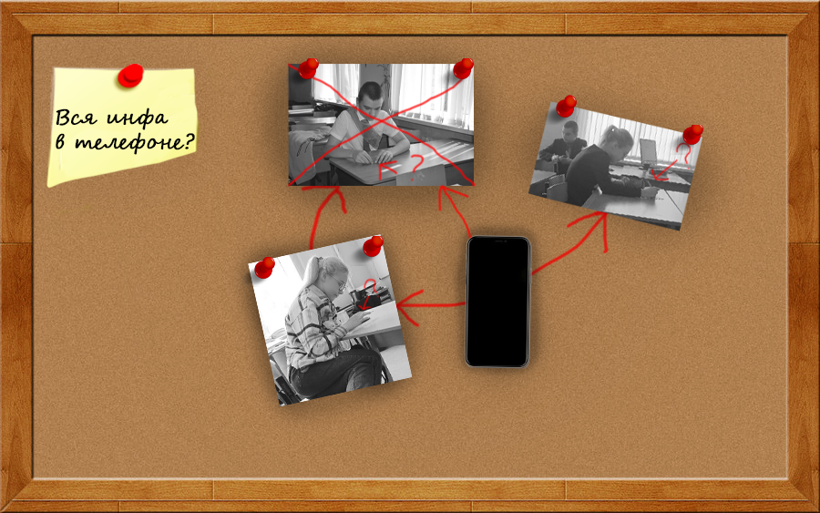
Я подошёл к *ней*. Она посмотрела на меня и уже взяла учебник, чтобы отпинать меня вновь. Учитель тоже посмотрела на меня и решила спросить материал урока, ведь уже как 15 минут закончилась перемена и тут спрашивают всех подряд по поводу каких-то слов.
“Ёкарный бабай” – подумал я, который не продумал именно эту деталь в плане.
Учительница начала спрашивать меня. 1 вопрос был такой:Как переводится “f[f[f[f[f[f[f[f[f[f[”
Афигенный вопрос для начала. Я аж начал стоять в страхе и смутении. Не из-за вопроса конечно. Просто эта girl так и хотела дать по bruh-shke этим учебником. Собственно, Андрей из-за этого поржал: “ахахахахахахахах”. Алина Сергеевна похвалила его и поставила 5. “Что нахрен? Он же на две лишние буквы перевёл…”. Ладно, благо мне задали следующий вопрос:
“Как переводится rain cats and dogs”
Эээ… Ну тут можно было задуматься, если б я не был таким тупым, поэтому я просто на легке ответил: “дождь коты и собаки”
Учительница оспорила моё заявление о таком переводе и высказала правильный ответ: “Лить как из ведра”.
“Что за х… хитрое заявление она мне выдала?” – опять же, подумал я про себя.
“Хорошо(плохо), тогда как переводится Black Sheep?” – Сразу же задали мне новый вопрос.
Ответ был получен мгновен-…Ладно, это довольно странное написание. Крч ответил я ей, что это чёрная овца. Ну по фактам? Да прям однозначно.
“Нет. Black sheep – это белая ворона. Ладно, даю последнюю попытку или ставлю 2.”
*опишите мою реакцию на эту абсолютнейше логичную фразу и её перевод. Я был в так называемом афиге. Без мата.*
- “Последний вопрос. Назови перевод фразы Bad apple.”
Ну тут-то я просёк её фишку и назвал обозначения этой тупой идиомы: “Плохой парень! Конечно!”
В моём теле чувствовался прилив сил, я был горд тем, что смог вспомнить перевод на данный фразеологизм… Я радовался целых 3,14 секунд.
“Неа! Правильный перевод – плохое яблоко. Садись, два.”
Ну… Извините, я уже не знаю что здесь написать, обойдёмся без комментариев. Я сел. Даже, так сказать, подсел. К Дашке.
Алина Сергеевна спросила у меня: “Что?”.
Я посмотрел на неё удивлённым взглядом и тоже спросил: “Что?”.
На это она решила ничего не отвечать и продолжила спрашивать придурков.
В это же время сидящая рядом девушка усердно подучивала слова. Идеальный момент, чтобы предложить айфон 16. Я достал из кармана ключи, свой реалми Q3S, ручку, карандаш, 3 листка бумаги, пульт от ядерки, запасного Максима Шедоу, пенал Андрея, а также сам айфон 16.
Из этого мне нужно было всё. Абсолютно. Сейчас поймёте почему.
Я позвонил своему юристу и он мгновенно ворвался в класс. Я расположил на столе шариковую ручку и листок бумаги (остальные были прозапас, если вдруг не хватит места для текста). Юрист начал рассказывать все детали по поводу заполнения. Даша спросила зачем я призвал сюда экономиста. Хм. И вправду. Я ошибся номерами. Юриста у меня в контактах и в жизни не было, поэтому пришлось звонить кому попало. Позвонил Путину. Он сказал, что прилетит через 5 минут. Вот это уже реалистично. Ну а пока уважаемый всеми человек подлетал к нам, я решил сделать всё самостоятельно.
Глаза Дарьи были наполнены счастьем, когда она увидела в своих руках айфон шест…шестнадцать. Пририсованная мною цифра 1 сделала многое. Что по документам? Да ничего интересного, она просто оставила роспись, а я после этого уже написал всё, что она должна сделать, если подпишет данный документ. Сюда входило:
> Подписывающий(-ая) бумагу получит uPhone 16.4 в свои руки навсегда в этой вселенной.
> Подписывающий(-ая) даёт согласие на обработку всех своих данных (не знаю чё это значит, но пусть будет).
> Подписывающий(-ая) будет обязан(-а) обнять человека за совершённое доброе дело, а именно обмен в пользу будущего обладателя ипхон 16.
> Ставящий(-ая) подпись должен(-а) отдать свой телефон в качестве компенсации за моральный и душевный ущерб человека, выдающего вам яблоко 16.
> Чё-то ещё
> Введите текст
> Подписывающий(-ая) обязан(-а) кинуть пенал в Прозорова в знак того, что…Короче просто так.
> Подписывающий(-ая) должен(-а) вернуть ручку и листы обратно, как никак этого вам никто не обещал отдавать, лол.
> Читать далее

Именно такой текст я сделал после подписи Дашульки. Да, всё честно и справедливо. В чём я не прав? Собственно бумаги я хотел отдать человеку, подлетавшему ко мне на вертолёте. Оставалось как раз около полминуты. В это время человек, сидящий рядом (нет, это не учительница, просто я хочу избавиться от тавтологии, вот и заменяю все слова подряд, да) читала этот прекрасный документ. И в один момент, даже не заметя как, я почувствовал, как моё тело обхватили две руки. Это… Была Дашка? Не поняв что к чему, я с нежностью обнял её, обхватив за талию и прислонил к себе. Я чувствовал душевную теплоту, исходящую от неё… Судя по всему она была очень счастлива такому подарку… А я как был рад тому, что…
В помещении прозвенел звук будильника. Я не понимал что происходило. В класс вошёл Владимир. Мы поприветствовали друг друга, но мне всё же было сейчас не до этого. Я перевёл взгляд обратно на Дарью и заметил, как… Она исчезает… Звук будильника становился всё громче… Всё пропадало на моих глазах… “Нет, нет-нет-нет, не может быть…” – пытался я отрицать происходящее, но было уже поздно. Стадия принятия настала слишком быстро. Я проснулся.
Казалось бы, что может быть хуже? Я вновь проснулся и посмотрел на будильник… Это стоял тот самый второй звонок через 10 минут после первого… Я его так и не выключил и… В тот момент я просто уснул. Это потеря всего. Асболютно. Сегодня опять будет такой же душный и стандартный день. Ничего интересного, классного, захватывающего и… Милого… Мне остаётся учиться ещё чуть меньше полгода в темпе дня сурка… Повторяющихся моментов, которые заставляют скучать в этой школе каждый день.
В комнату зашла мама и положила 500 рублей на стол, которые брала у меня в долг 2 недели назад. Я начал нехотя собираться в школу… Перед выходом я взял два мобильника и мама вновь напомнила про тот самый старый телефон. В школе как обычно была замена вместо физ-ры и… Нет, всё. Дальше не будет ничего интересного. Сон был сном. Только в них может происходить всякий бред. Мне серьёзно было очень грустно. Это, конечно, не сон с разными ужастиками и всем таким. Но это даже, блин… Хуже?... Не знаю… Я позвонил Владимиру Владимировичу о том, чтобы он прилетел и мы вместе попили сегодня вечером чаю, побеседовали про жизнь. Затем я забежал в магазин за шоколадкой, которую на этот раз съем сам (привет из story про Прозика). Собственно, на этом я и решу закончить написание данной истории, если её можно назвать таковой. Какие выводы можно сделать? У меня хорошая фантазия. Особенно для своих dreams, после которых хочется be sad. А также то, что если вы хоть раз услышите или увидете что-либо из написанного выше – это неправда, фейк, фотошоп и вообще вам приснилось. Это всё не-воз-мож-но. Никак. Возможны только фанфики с Максимом и Драгоном Мс и О БОЖЕ, ВОТ ЭТО УЖЕ БАЗА)))) *смех* *очень смешно* *надеюсь он доволен собой*.

Спасибо за чтение, леди (или придурок, если читаю я). Что я могу сказать про это всё? Напишу сам тебе, хд))) Крч вот так вот всё получилось. Yeah.

